Экскурсия в мастерскую художника.

Программные задачи:

1Закрепить знания детей о том, кто такой художник и что он делает; помочь детям понять, что создание произведений изобразительного искусства требует терпение, усердие.
2.Закрепить знания детей о различных жанрах произведений искусства и уметь называть отличительные черты портрет, натюрморта, пейзажа.
3.Вызвать у детей эмоциональное отношение в умение передавать различные выражения лица (радостное, грустное, испуганное и т. д.); развивать у детей воображение и чувство юмора; приучить правильно, располагать части лица, на магнитной доске создавая задуманный портрет.
4.Закрепить понятие натюрморт и предметы его составляющее, развивать умение составлять композицию.
5.Совершенствоать навыки рисования, закрепить умение пользования тонкой кистью разными способами: широкие линии - всем ворсом, тонкие линии концом кисти. Учить создавать сюжетные композиции.
6.Воспитывать чувство радости от проделанной работы, желание доводить начатое дело до конца.

Материал.
Мольберт с небходимым оборудованием для работы художника (кисти, краски, ластик, карандаши и т.д.)
Набор открыток с изображение произведений изобразительного искусства (портреты, натюрморты, пейзажи).
Альбомные листы с нарисованным зимним пейзажем, гуашь жёлтого, зелёного, синего, серого цвета. Тонкая кисть, поролон, баночка с водой.

Ход занятия:
1. Беседа “Поговорим о труде художника”
Дети вместе с педагогом рассматривают чемоданчик с предме-тами, необходимыми художнику для работы/ластик, краски, карандаши, кис-ти/. Педагог загадывает загадки, дети находят отгадки в чемоданчике:
Загадки
1.Черный Ивашка
Деревянная рубашка
Где носом поведет
Там заметку кладет. / карандаш/

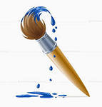
2.Свою косичку без опаски
Она обмакивает в краски,
Потом окрашенной косичкой
В альбоме водит по страничке
/ кисточка/

3.Разноцветные сестрицы 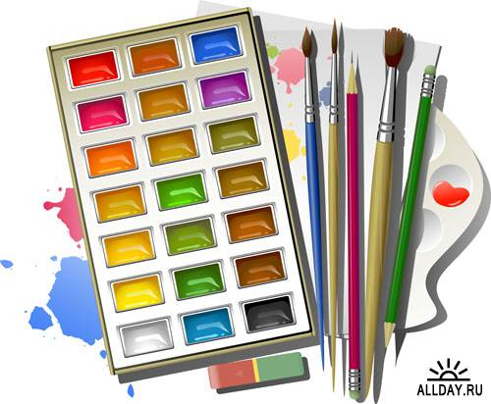
Заскучали без водицы.
Дядя длинный и худой
Носит воду бородой.
И сестрицы вместе с ним
Нарисуют дом и дым . /кисточка и краски/
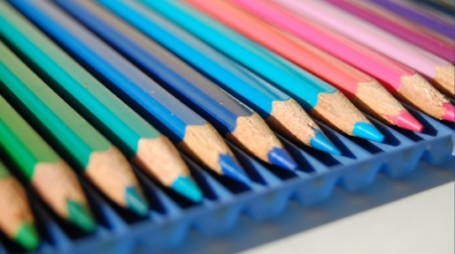
4.Жили в узеньком домишке
Разноцветные детишки.
Только выпустишь на волю –
Где была пустота,
Там, глядишь, — красота!
/цветные карандаши/

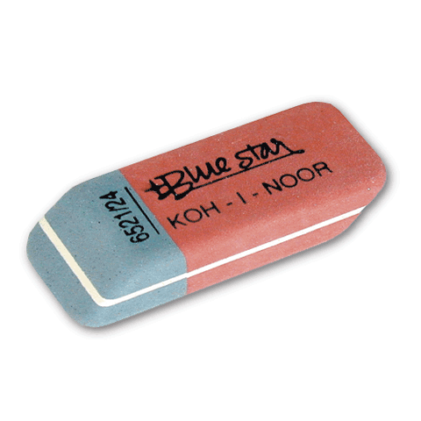 5.Если ей работу дашь –
Зря трудился карандаш / резинка/.
Белый камушек растаял,
На доске следы оставил / мел/.
Затем дети в чемоданчике находят набор открыток с изображением произведений живописи. Педагог предлагает детям выбрать понравившиеся произведения живописи, уточняет что они видят на открытках /пейзаж, на-тюрморт , портрет/. Спрашивает, знают ли они, кто их создал /художник/.
Далее педагог интересуется, как дети представляют себе труд художника. Выслушав и ответы детей, рассказывает китайскую сказку.
Однажды китайский император вызвал к себе художника и велел нарисовать ему на шелке петушка. “Работа легкая’ — посчитал император, но все же спросил: “Сколько времени нужно, чтобы выполнить это?” Подумав, художник ответил: “Три года”. “Ладно, — сказал император, — пусть будет по-твоему. Три года я буду тебя поить и кормить, но ровно через три года приду за петушком. Если не будет его, не будет твоей головы”. Прошло три года. И вот император со свитой в мастерской художника. “Где мой петушок?” — спрашивает. Художник взял кусок шелка, окунул кисть в краску и на глазах императора за минуту нарисовал петушка. “Что ты делал все эти три года, жалкий бездельник?” — закричал в гневе император. Художник открыл дверь другой комнаты, и император увидел там тысячи изображений петушков
Педагог объясняет, что эта сказка очень точно передает трудный путь художника к мастерству. Но старания его не напрасны, потому что произве-дения настоящих мастеров бесценны. Они хранятся в музеях, картинных гале-реях.
Педагог предлагает при помощи открыток сделать свою картинную галерею, располагая открытки в определённом порядке /на магнитной доске нарисованная мнемотаблица : овалы это портреты, прямоугольник с кругом-натюрморт, треугольники-пейзажи /.

1.Педагог читает стихотворение А . Кушнер:
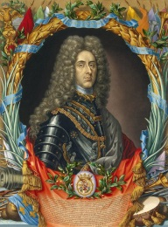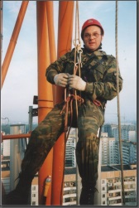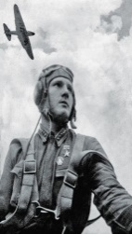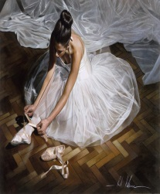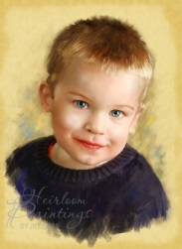
«…Если видишь, что с картины
Смотрит кто-нибудь из нас
Или принц в плаще старинном,
Или в робе верхолаз,
Лётчик или балерина,
Или Колька, твой сосед,
Обязательно картина называется портрет…»
Дети выставляют на магнитную доску открытки с изображение портретов.
Педагог читает следующее стихотворение А. Кушнер:
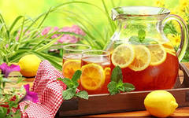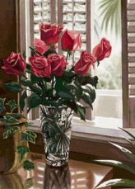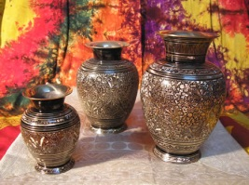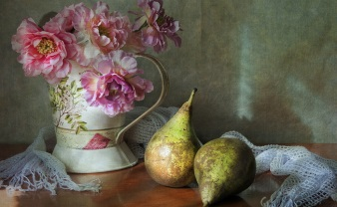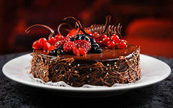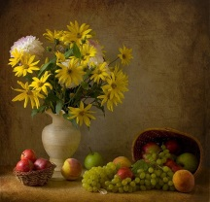
«….Если видишь на картине
Чашку кофе на столе,
Или морс в большом графине,
Или розу в хрустале,
Или бронзовую вазу
Или грушу на столе.
Или все предметы сразу
Знай, что это натюрморт …»
Дети выставляют на магнитную доску открытки с изображением натюрмортов.

Педагог читает следующее стихотворение А. Кушнер:
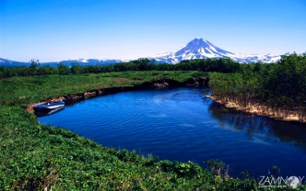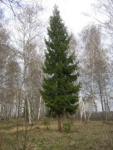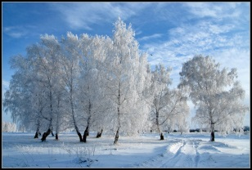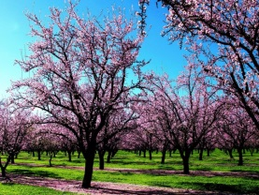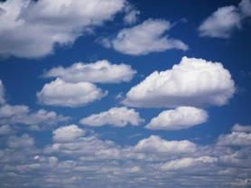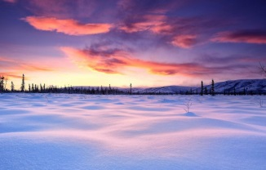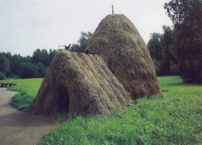

«Если видишь на картине
Нарисована река,
Или ель и белый иней,
Или сад и облака, или снежные равнина.
Или поле и шалаш,
Обязательно картина называется…пейзаж…»

Дети выкладывают открытки с изображением пейзажей
Педагог обращает внимание детей на красоту полученной галереи. Затем задаёт вопрос: А если художник захочет нарисовать свой портрет, как он может это сделать?/Рисовать, смотрясь на себя в зеркало /.Педагог предлагает посмотреться на себя в зеркало и поиграть в
д/игру «Узнай портрет по описанию»
/смотрясь на себя в зеркало дети ,слушая описание портрета, предлагаемого педагогом, и узнают друг друга / Затем педагог предлагает детям поиграть в
д/игру: «Собери портрет»
Цель: Закрепить знания детей о составных частях лица и их пространственном местонахождении, побудить использовать в речи слова: вверху, сверху, внизу, снизу, между , под.
. Материал: Портрет сказочного героя, разрезанный на несколько частей.
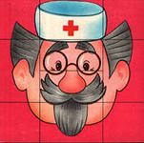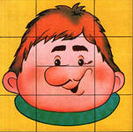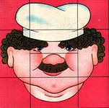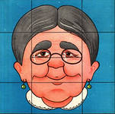
Затем педагог предлагает посмотреть детям правильно ли он составил натюрморт /на ковролане/ , проводиться
дидактическая игра «Что лишнее»
/Из предложенных карточек дети выбирают те, которые можно взять для составления натюрморта/.
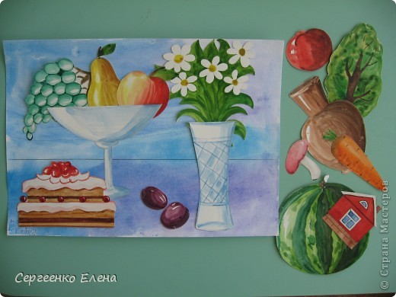
.
Педагог предлагает детям подойти к столам, где лежат зимние пейзажи, нарисованные детьми на прошедший занятиях , подчёркивает, что рисование это волшебство и предлагает детям из зимнего пейзажа сделать весенний.
Ответы детей/нарисовать солнце, проталины, подснежники и т.д./
Перед рисованием педагог предлагает разогреть ручки.
Пальчиковая гимнастика
«Маленький художник»
Раз, два, три, четыре, пять –
Я умею рисовать.
На листе и на холсте,
На свету и в темноте:

Вот помощники мои,
Их, как хочешь, поверни.
Хочешь эдак, хочешь так –
Не обидятся никак.

Дети выполняют работу. По окончанию работы педагог хвалить детей, зато что помогли разобраться с о всеми жанрами живописи в мастерской художника.

Я РИСУЮ

Желтый цвет какой-то странный,
Он не черный и не алый,
Он не синий и не белый,
Очень яркий, очень смелый.

Желтым солнце нарисую.
Я люблю весну такую,
Снег растает без следа
И появится листва.

Цвет зеленый - это лето,
Стало жарко вдруг при этом.
Цвет надежды, цвет удачи,
Разве может быть иначе?

Все, что сердцу будет милым
Нарисую ярко-синим,
Нарисую ярко-красным,
Чтобы жизнь была прекрасной.

Кто сказал, что черный мрачен?
Может это цвет удачи,
Или чистый или грязный,
Он бывает очень разный.

Цвет дождя, конечно, серый,
И не черный, и не белый,
Лучше будет пусть цветной,
Сумасшедший, озорной.

Цвет лиловый - это тучи,
Ведь лиловый цвет могучий,
Осенью или зимой
Гонит нас скорей домой.

Цвет коричневый - цвет почвы.
Это знаю очень точно,
Теплый цвет, почти родной
И для сердца дорогой.

Голубым раскрашу небо,
Золотистым поле хлеба,
Темно-синим васильки,
А каким раскрасишь ты?

Осенью листва красива,
Нарисую пестрым, сильно
Здесь смешаю все цвета.
Бабье лето - красота!

Цвет зимы, конечно, белый,
Выпал снег на землю первый,
Ярко-розовый твой нос,
Что на холоде замерз.

Нарисую как сумею,
Ни о чем не пожалею.
Пусть посмотрят это люди
И подумают о чуде.

Вероника N.

- Просто это! - судят дети, -
Все написовать на свете.
Нам понадобятся краски,
Кисти и бумага.
Ну, и, безусловно,глазки,
Ведь смотреть нам надо.
Очень глазки нам помогут
Увидать любой предмет,
Красоту его заметить,
Форму рассмотреть и цвет.
Круглый он или кавдратный,
Весь шершавый или гладкий.
Вместе сразу целый мир
На бумаге создадим:
Птиц и рыб, дома, людей,
Даже сказочных зверей!

И в десять лет, и в семь, и в пять
Все дети любят рисовать.
И каждый смело нарисует
Всё, что его интересует.
Всё вызывает интерес:
Далёкий космос, ближний лес,
Цветы, машины, сказки, пляски...
Всё нарисуем!
Были б краски,
Да лист бумаги на столе,
Да мир в семье и на Земле.

Валентин Берестов

Рисовала Соня радугу в раскраске,
И жемчужной нежностью засветились краски.
Самой мягкой кисточкой рисовала сказку,
И на миг снимала взрослой жизни маску...
Шевелились губы в золоте восторга,
Всё, что было грубо, заштрихуй без торга,
Оглянись и дождик подержи в ладони,
Вспомни, как каталась маленькой на пони...
Нарисуй улыбку чистую без туши,
В наваждении зыбком никого не слушай!
И увидят люди радугу в раскраске,
Позабытой всеми ...не для взрослых ...сказки.

Иг Финн

Я сегодня нарисую
Зиму, снежную такую.
Лес, дорога -
Всё в снегу.
Чёрный ворон на стогу.
И заборы, и калитки,
К чёрной проруби тропинки...
Дым из труб, в снегу дома -
Настоящая зима!
Кисточкой взмахну -
И с неба
Вдруг повалят хлопья снега.
Вот пропал за снегом лес.
Ворон на стогу исчез.
Не видна уже дорога.
Вот уже не видно стога...
Нет заборов, снегирей,
Замело поля и пущи,
Только снег валит всё пуще,
Гуще, радостней, щедрей!
* * *
Белый, белый, белый мех.
Белый, белый, белый снег.
Белый-белый Заяц бегал
Белой-белою тропой,
Бегал Заяц за водой.
Белый Заяц - чёрный нос,
оле белое, мороз.
Белый Заяц в поле белом
Почему не виден был?
Белой лапкой нос прикрыл.

Сергей Козлов

Над бумажным над листом
Машет кисточка хвостом.
И не просто машет,
А бумагу мажет,
Красит в разные цвета.
Ах, какая красота!

Валентин Берестов

Был ярко-красный человек
Весёлым
И здоровым,
Но встретил
Тёмно-синего -
Сразу
Стал лиловым.
А тёмно-синий человек
В лесу,
Под старым клёном,
Вчера увидел
Жёлтого -
И сразу
Стал зелёным.
Не веришь
Этой сказке?
Смешай
На блюдце
Краски.

Роман Сеф

Я карандаш с бумагой взял,
Нарисовал дорогу,
На ней быка нарисовал,
А рядом с ним корову.
Направо дождь, налево сад,
В саду пятнадцать точек,
Как будто яблоки висят
И дождик их не мочит.
Я сделал розовым быка,
Оранжевой - корову,
Потом над ними облака
Подрисовал немного.
И эти тучи я потом
Проткнул стрелой. Так надо,
Чтоб на рисунке вышел гром
И молния над садом.
Я черным точки зачеркнул,
И означало это,
Как будто ветер вдруг подул -
И яблок больше нету.
Еще я дождик удлинил -
Он сразу в сад ворвался,
Но не хватило мне чернил,
А карандаш сломался.
И я поставил стул на стол,
Залез как можно выше
И там рисунок приколол,
Хотя он плохо вышел.

Сергей Михалков

КРАСКАМИ

А захочу - и синей будет кошка,
И треугольные на небе облака,
А вместо глаз рисую два окошка,
И в доме пол заместо потолка!

Пусть снег теперь в июне кружит,
И станет жарко в декабре,
Пусть люди всей планеты дружат,
И мир настанет на земле!

Возьму и лошадь нарисую
На двух копытах,без хвоста!
Я видела вчера во сне такую,
Она жевала листики с куста!

И пусть сегодня дождик прекратится,
И солнце улыбнётся нам опять,
Ведь может это всё осуществиться,
Лишь только стоит краски взять!

Мурмурладка

Я НАРИСУЮ

Возьму я карандаш, тетрадь
И смирно сяду рисовать.
Я нарисую дом и сад,
В саду зелёный виноград,
А чуть поодаль речка вьётся,
И в небе солнышко смеётся.
Вот я другой листок беру
Рисую маму-кенгуру,
А в сумке у неё ребёнок -
Смешной забавный кенгурёнок.
Я нарисую Айболита,
Уже дверь в клинику открыта,
С утра к нему идут лечиться
Корова заяц и волчица,
Он всех излечит, исцелит,
Наш добрый доктор Айболит.
Ещё я мог бы рисовать…
Увы, закончилась тетрадь.
Придут ко мне мои друзья,
Им покажу рисунки я!

Марина Попёнова

ЛИЛОВОЕ СТИХОТВОРЕНИЕ

Весь лиловый
Новый дом.
Весь лиловый
Кот на нём.
Кухни и столовые
Тоже в нём
Лиловые.
От трубы и до колёс
Весь лиловый
Паровоз.
И сиреневый букет
На лиловый встал
Буфет.
И кому какое дело -
Я люблю
Лиловый цвет.
И карандаша другого
У меня сегодня
Нет.

Роман Сеф
СТИХИ ПРО ТЕХ, КТО РИСУЕТ

1

Вот она,
Перед вами,
Коробка с карандашами.

В нее
Совершенно свободно
Вмещается
Что угодно!

В коробке
С карандашами
Горы и океаны:
Гномы и великаны:
И кот с большими усами.

В коробке
С карандашами
Живет зеленая елка.
Ее украшали долго
Хлопушками и шарами.

В коробке
С карандашами
Заяц бежит вприпрыжку.
Он догоняет мишку
С плюшевыми ушами.

В коробке
С карандашами
Подснежник снежок буравит.
На воду мальчик ставит
Кораблик под парусами.

В коробке с карандашами
Недавно прошел дождик.
Любуйся теперь, художник,
Радугой над лесами!

В коробке
С карандашами
Желтое солнце пляшет
Над желтым песчаным пляжем
С веселыми голышами.

В коробке
С карандашами
Цирк, как обычно, полон.
Идет по канату клоун,
Жонглируя обручами.

В коробке
С карандашами
Дети спешат на площадь.
И на ветру полощут
Флаги над малышами.

Вы
Все на свете
Найдете
В коробке
С карандашами.
КОГДА
РИСОВАТЬ
НАЧНЕТЕ,
Вы это поймете
Сами!

2

Кисть и краски перед нами.
Мы рисуем в первый раз.

Всем знакомо
Наше знамя -
Знамя красное у нас.
Развевается в тетради,
И на доме
За окном,
И на праздничном параде
В телевизоре цветном.

Это солнышко в зените,
Как горячий желтый глаз.
Если криво - извините:
Мы рисуем в первый раз!

Перевёз немало грузов
Грузовик силён и скор.
Вот его широкий кузов,
Вот колеса,
Вот - шофер.

Мы рисуем понемножку.
Лапы:
Хвост:
Усы:
Бока.
Узнаете нашу кошку?
Тай налейте молока!

Что-то кошка смотрит хмуро.
Проведем еще мазок.
Уважаемая Мура,
Ты б мурлыкнула разок!

Это заяц:
"Я от волка
Убежал в тетрадку к вам"

Это звёздочка
На ёлку --
К новогодним торжествам.

Правда, мы рисуем лучше?
Нам идет ученье впрок.
Это
Дождь течет из тучи
На раскрывшийся цветок.

Вот арбуз зеленокожий:
Полосат, упруг и свеж.
Получилось так похоже -
Хоть разрежь его
И съешь!

Море.
Парусные лодки.
А под ними,
В глубине,
Несоленые селедки
Лихо плавают на дне!

Это - сонная страница.
Дремлет лампа в ночнике,
Кресло,
Бабушкина спица,
Кошка на половике.
Спят герани на окошке,
Занавеска и ковер.
Спит матрешка,
А в матрешке
Шесть матрешкиных сестер.
За окном ни зги не видно.
Как обидно!
Время спать.
И страницу эту, видно,
Некому дорисовать.

Космодром
В лучах рассвета
Мы рисуем в первый раз.
Серебристая ракета
Отправляется на Марс.
Мы в ракете не летали.
Как ни хочется, друзья,
Но в космические дали
Брать детей
Пока нельзя.
Намечается не скоро
Замечательный полет,
А под кистью фантазера
Все
Сегодня
Оживет!

Сколько света! Сколько грома!
Сколько всяческих чудес!
Но приятно
С космодрома
Вдруг попасть
В зеленый лес.

На сосну
Присела галка,
А малиновка - на вяз.
Закрывать тетрадку жалко.
Мы рисуем в первый раз!

3

Белый город, белый город,
Весь под белым полотном.
Очевидно, бедный город
Околдован колдуном.

Все на свете
В белом цвете!
Это грустно и смешно.
На экране белом
Дети
Смотрят белое кино.

Слышит шелест
Листьев белых в белом сквере
Белый гость.
Видит шубки белых белок
И рябины белой гроздь.

Белобрысы, как березки.
Здесь и клены с давних пор.
И застыл
На перекрестке
Белоглазый светофор.

В магазины загляни-ка:
Вот -
На чей-то странный вкус -
Снежно-белая клубника
И белехонький арбуз.

Объявленье у витрины:
"Извините. Но пока
Лишь белок
В яйце курином.
Нет, товарищи, желтка!"

В зоопарке
То и дело
Мишке хочется взреветь:
-- Почему я белый-белый?
Я ж не северный медведь!

Электрички и перроны
Белой пылью занесло.
Плачет
Белая ворона:
Ей совсем не повезло!..

Ты,
Мой смелый
И умелый,
Знаешь, как помочь беде!

Ты приедешь
В город белый:
Все белым-бело везде!
Плачут жители:
-- Спасите!
Надоела белизна!

Век
Космических открытий,
А боятся колдуна!

Ты, мой мальчик,
Не спасуешь.
Ярких красок
Припасешь.
Белый город
Разрисуешь,
Расколдуешь -
И спасешь!

Без опаски,
Без подсказки
Ты решишь,
Художник мой,
Где добавить в белой сказке
Желтой краски,
Красной краски,
Что раскрасить голубой.

Ты отлично все исправишь,
Разукрасишь
Целый мир.
Белым-белым
Ты оставишь
Только сливочный пломбир!

Владимир Приходько

